Комплексное освоение речного бассейна как альтернатива традиционному природопользованию
(Доклад по представленной статье: А.М. Хатухов, П.А. Кузьминов, Э.Б. Абанокова, И.С. Ташуева, Р.С., Гуртуев «Влияние Баксанской гидроэлектростанции на водные биологические ресурсы бассейна Терека: ретроспективный анализ»)
Докладчик: Хатухов Аубекир Михайлович, к.б.н., доцент кафедры общей биологии, геоэкологии и молекулярно-генетических основ живых систем
ФГБУ ВО «Кабардино-Балкарский государственный университет им. Х.М. Бербекова»
360004, КБР, г. Нальчик, ул. Чернышевского, 173
E-mail: bsk@kbsu.ru
Уважаемые коллеги!
Все мы свидетели, насколько остро сегодня на повестке дня мирового сообщества стоит энергетическая проблема. На слуху возможный отказ от ископаемых и исчерпаемых источников энергии, переход на зеленую энергетику и так далее. В нашей Кабардино-Балкарии, что на Центральном Кавказе, эти разговоры также слышны. Более того, обладая горными реками с определенным энергетическим запасом, здесь планируют чуть ли не каждую из рек покрыть каскадом гидроэлектростанций. При этом, глубоко убеждены, не снимается ответственность за сохранность нашей уникальной природы – части общекавказского рефугиума биоразнообразия и одного из горных курортов страны.
Отсюда цель нашего выступления – обратить внимание на экологические издержки прошлого опыта гидростроительства в КБР во избежание их повторения в планируемом широком освоении энергетических ресурсов рек республики. При этом акцент сделан на необходимость следования утвердившемуся в современной географии и смежных науках бассейновому принципу природопользования, рассматривающему речной бассейн как особую пространственную единицу – геосистему, которая наиболее перспективна для управления окружающей средой. В связи с этим отмечаем, что устройство рельефа КБР идеально подходит для реализации указанного бассейнового принципа. Субширотно простирающиеся параллельные горные хребты, прорезанные субмеридианально ориентированными глубокими ущельями рек, создают экологический каркас территории, естественным образом поделенный на бассейны ледниковых рек – притоков Терека, целиком лежащих в пределах республики. Этим жестким географическим фактором определяются расселение населения и размещение его хозяйственной деятельности по долинам рек республики.
Системный подход, предполагающий целостное восприятие природы, требует учета «старшинства» законов системной организации и комплексного освоения ресурсов речного бассейна. Игнорирование этого требования и однобокое освоение ресурсов чревато негативными последствиями, часто омрачающими достигнутый желаемый эффект. О некоторых таких фактах, связанных с гидростроительством в прошлом в бассейне среднего течения Терека речь пойдет ниже.
Итак, первый факт связан с перекрытием Терека в пределах КБР плотиной Мало-кабардинской оросительно-обводнительной системы (МКООС) в 1929 г. (рис. 1 – плотина МКООС у г. Майский). Тогда воды Терека были пущены на орошение жаркого сухостепного его правобережья. Благодаря этому, в самой засушливой части республики стало возможно устойчивое земледелие, а в названии местного села Неурожайное была убрана приставка «не».
В то же время плотина на Тереке встала барьером на пути нерестовых миграций ценных промысловых рыб Каспия, что негативно отразилась на их численности. Тогда реки республики, сохраняя связь с Тереком ниже указанной плотины, еще некоторое время оставались доступны для рыб Каспия, но с появлением плотин еще ниже по течению за пределами КБР (Павлодольская плотина) с 1956 г. доступ рыб Каспия в реки КБР полностью прекратился (рис. 2 – утраченные виды рыб).
Вторым важным событием в жизни республики в плане гидростроительства был пуск в 1936 г. одного из первенцев плана ГОЭРЛО – баксанской гидроэлектростанции (Баксан-ГЭС) на реке Баксан – притоке второго порядка Терека. Баксан-ГЭС, обеспечив в свое время электроэнергией долину реки Баксан, стимулировал развитие в ней активной хозяйственной деятельности, осуществленной без достаточного учета экологических требований, и ныне эта долина являет пример противоречивого переплетения хозяйственных, рекреационных и природоохранных интересов. Головной узел Баксан-ГЭС 20 лет не пропускал нерестовые стада рыб Каспия в верховья Баксана, т.е. до 1956 г. – времени окончательного прекращения доступа указанных промысловых рыб в реки КБР (рис. 3 – головной узел Баксан-ГЭС у с. Заюково). По той же причине в результате продолжительной изоляции к настоящему времени горная популяция форели – пресноводной формы каспийского лосося в Баксане полностью деградировала, вследствие чего обратная генетическая связь «река – море» путем скатывания в море части смолтов форели здесь прервалась. Другие рыбы Баксана на верхней периферии своего ареала также обнаруживают признаки деградации. Таким образом, шлейф негативного воздействия головного узла Баксан-ГЭС тянулся до Каспия, а ныне ощущается в верховье Баксана. Полученные результаты свидетельствуют, что река – это целостный организм, и эффект внешнего воздействие на него не ограничивается лишь точкой приложения возмущающего фактора.
Говоря о негативной роли Баксан-ГЭС, нельзя обойти вниманием разместившийся было выше по течению Баксана на ее энергетической основе Тырныаузский горно-обогатительный комбинат (ТГОК), который сформировал один из серьезных очагов экологической напряженности в КБР. Примечательно, что на современном этапе истощение рыбных запасов Баксана с практической потерей рекой рыбохозяйственного значения больше ассоциируется не Баксан-ГЭС, а с загрязняющим влиянием ТГОК даже после прекращения деятельности своими складированными в долине реки отходами.
Ирригационное гидростроительство в бассейне Терека, на первых порах лишив реки КБР промысловых рыб Каспия, позже дало в целом всплеск разнообразия новых видов за счет широкого развертывания сети каналов, связавших бассейны сопредельных территорий. По сравнению с обеденным состоянием ихтиофауны 60-х годов к настоящему времени отмечается 3-кратное увеличение числа видов (табл. – трансформация ихтиофауны под влиянием ирригации). Однако это не равноценная замена утраченному, поскольку являются мелкими и малоценными видами.
Весьма неожиданным следствием начавшего с конца 20-х – начала 30-х годов орошения засушливого правобережья Терека МКООС, оставившим заметный след в исторической памяти населения, стала вспышка малярии. К 1933 году болезнь приобрела характер эпидемии, что Институт тропической медицины (г. Москва) организовал было экспедицию своих сотрудников в КБР. Появление разветвленной сети ирригационных каналов, а также образование множества застойных водоемов по недочету мелиораторов резко увеличило анофелогенную территорию, что способствовало массовому выплоду малярийных комаров. По времени это совпало с коллективизацией и колхозным строительством. После того, когда домашний скот забрали на колхозную ферму, село лишилось зообарьера на пути комаров-кровососов. Переселенные на орошаемые поля на время полевых работ люди стали единственными прокормителями малярийных комаров.
Приведенные примеры издержек гидростроительства на Тереке вовсе не говорят в пользу невмешательства в естественные природные процессы. Однако это вмешательство необязательно должно иметь негативные последствия. Согласно современным представлениям, хозяйственное освоение речного бассейна должно быть многоплановым, а хозяйственные мероприятия должны быть многоцелевыми и иметь положительные последствия для всего бассейна в целом и его населения.

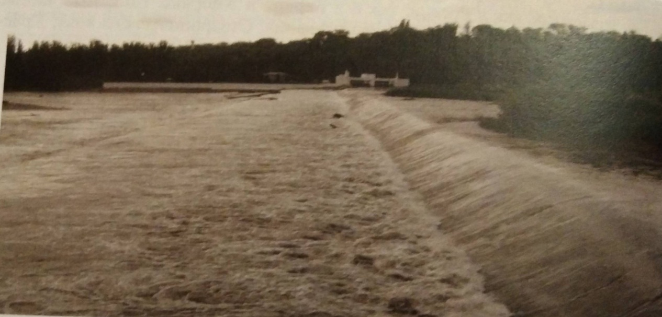
Рис. 1. Плотина МКООС на Тереке – первая преграда нерестовых миграций проходных рыб

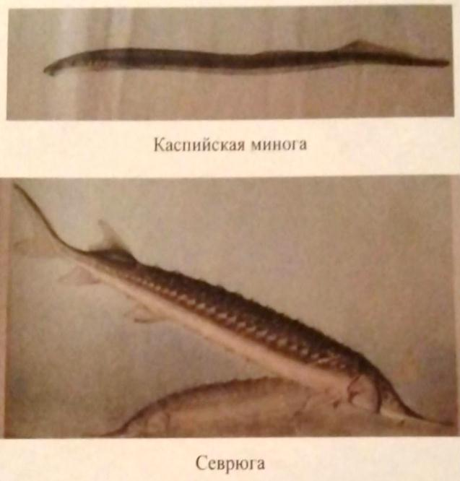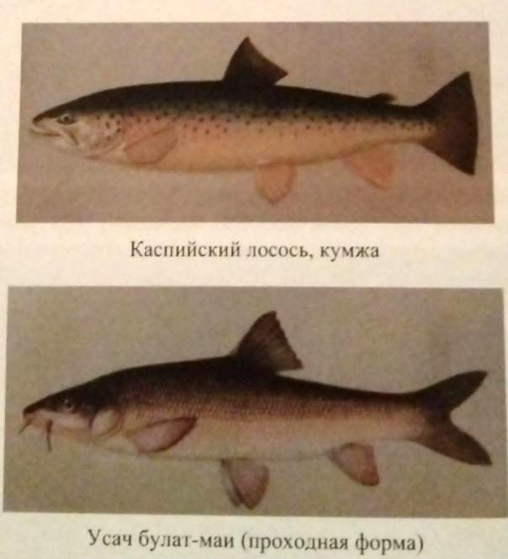
Рис. 2. Утраченные промысловые виды рыб и рыбообразных в связи с гидростроительством на Тереке в 20-50-х гг. прошлого столетия
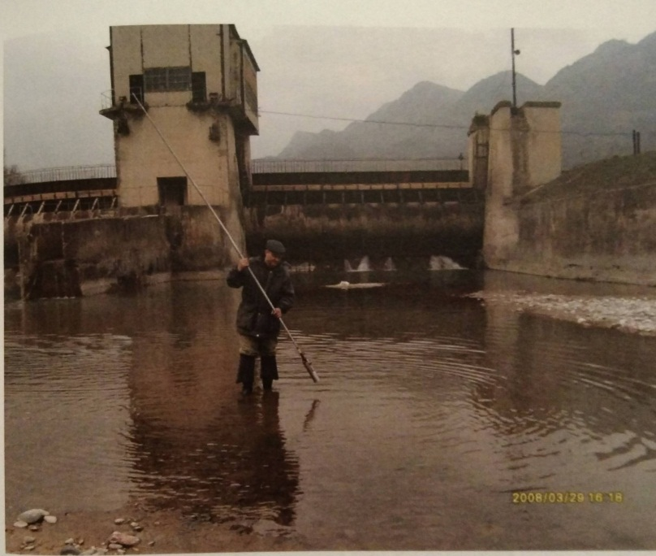
Рис. 3. Нижний бьеф головного узел Баксан-ГЭС – «мертвая зона»

Таблица
